бюджетное профессиональное образовательное учреждение Вологодской области
«Череповецкий лесомеханический техникум им. В.П. Чкалова»

Специальность 09.02.07 «Информационные системы и программирование»

ОТЧЕТ ПО ПРОИЗВОДСТВЕННОЙ ПРАКТИКЕ
ПП по ПМ.03 РЕВЬЮИРОВАНИЕ ПРОГРАММНЫХ МОДУЛЕЙ

Выполнил студент 3 курса группы ИС-____
____________________________________
подпись ____________________________
место практики __________________________________________________________________
наименование юридического лица, ФИО ИП

Период прохождения:
с «___» _______ 2024 г.
по «___» _______ 2024 г.

Руководитель практики от
предприятия
должность______________________
_______________________________
подпись________________________

МП
Руководитель практики от
техникума: Материкова А.А.
______________________________________
Оценка:_______________________________
«___» _______________________2024 года

г. Череповец
2024

Введение:
- Общая характеристика предприятия ООО «Малленом Системс»:
ООО "Малленом Системс" — российская компания, специализирующаяся на разработке и внедрении систем машинного зрения и видеоаналитики для промышленных и транспортных предприятий. Созданная в 2011 году на основе команды из Санкт-Петербургского политехнического университета, компания развивает решения на базе технологий искусственного интеллекта и машинного обучения, в том числе для анализа изображений и обработки данных в реальном времени​. Основные направления деятельности компании включают разработку систем контроля качества продукции, отслеживания и идентификации товаров, а также решения для промышленного и транспортного секторов. К примеру, для железнодорожной отрасли компания предлагает систему распознавания номеров вагонов, что способствует автоматизации учёта и контроля на станциях​Компания активно разрабатывает и адаптирует программные и аппаратные решения для различных отраслей, включая металлургию, фармацевтику и логистику. Она создала и внедрила систему ВИСКОНТ.Фарма, которая выполняет задачи сериализации и агрегации лекарственных средств для отслеживания их оборота. Эта система интегрируется с ERP-платформами и позволяет отслеживать продукцию по всему логистическому циклу, что особенно актуально в фармацевтической отрасли​. По структуре "Малленом Системс" включает отделы научных исследований и разработки, где трудится команда из более чем 80 специалистов, включая доктора и кандидатов наук.

  - Организационная структура предприятия:
Организационная структура компании включает исследовательские и проектные отделы, которые работают над задачами в сфере машинного зрения и аналитики. В штате компании более 80 сотрудников, включая экспертов с учеными степенями, что позволяет ей успешно решать комплексные научно-технические задачи. Внутренняя структура также обеспечивает гибкость в управлении проектами для удовлетворения специфических потребностей клиентов в различных отраслях
  - Внутренний распорядок работы предприятия, охрана труда на предприятии:
У предприятия есть 2 офиса
Ул. Металлургов 21Б
Офис работает:
Пн-Пт. с 8:00 до 20:00
Сб-Вс. с 10:00 до 17:00
Ул. Ленина 110Б
Офис работает:
Пн-Пт. с 8:00 до 18:00
Рабочий день
Полная ставка
Продолжительность рабочего времени составляет 40 часов в неделю
Два выходных дня –суббота и воскресенье
Неполная ставка
Продолжительность рабочего времени определяется долей ставки:
0,25 –10 часов в неделю
0,3 –12 часов в неделю
0,5 –20часов в неделю
Выходные такие же –суббота и воскресенье
В компании есть общепринятый режим работы для большинства
сотрудников, работающих на полную ставку:
рабочее время с 9.00 до 18.00
обед с 13.00 до 14.00
Два технологических перерыва по 20 минут в течение дня
Режим работы может быть установлен для работника индивидуально,
по согласованию с руководителем, но при условии отработки нормы
рабочего времени за неделю.
  - Должностные инструкции ИТ-специалистов предприятия:
Основные должности в компании:
Инженер-программист
разработка приложений под ОС Windows;
интеграция с алгоритмами машинного обучения;
программирование UI;
реализация алгоритмов машинного зрения;
доработка существующих проектов;
оптимизация и рефакторинг.
Специалист по машинному обучению
дообучение / улучшение существующих нейросетей, используемых в production;
создание и обучение нейросетей;
анализ современных моделей на применимость их бизнес-задачам компании;
визуализация данных;
работа с датасетами.
Инженер
проработка и согласование технических заданий по проектам;
подбор оборудования и комплектующих, разработка спецификаций;
подготовка оборудования к инсталляции;
выполнение проектно-изыскательских работ;
выполнение пусконаладочных работ на объектах внедрения (служебные командировки);
обучение операционного персонала Заказчика;
техническая поддержка клиентов;
разработка технической документации
Специалист по тестированию ПО
ручное тестирование;
составление тестовых сценариев;
поддержка и расширение документации по продуктам проекта;
документирование и верификация дефектов, контроль исправления выявленных ошибок разработчиком;
взаимодействие с командой разработки и технической поддержки;
тестирование продуктов проекта;
актуализация документации по продуктам проекта.
Менеджер по продажам
Обработка входящих запросов от клиентов.
Ведение коммерческих переговоров с клиентами, консультирование о продуктах Малленом Системс для транспортной отрасли.
Подготовка ТКП (совместно с техническими специалистами), согласование конфигурации продукции под каждую задачу, подбор оборудования под проект.
Заключение договоров (совместно с юристом) и их сопровождение.
Контроль работы по отгрузке и доставке товаров покупателям по заключенным договорам, подготовка товара к отправке.
Контроль оплаты договоров клиентами.
Участие в торгах на поставку продукции Компании на торговых площадках
Ведение информационных баз клиентов и партнеров, документооборота.
1. Диаграмма компонентов
Диаграмма компонентов показывает основные модули системы и их зависимости.
Описание компонентов:
- main.py: Главный модуль, запускает приложение.
- main_window.py: Определяет пользовательский интерфейс (GUI).
- image_processing.py: Предоставляет функции обработки изображений.
- file_utils.py: Реализует утилиты для работы с файлами.
- PyQt5: Внешняя библиотека для создания GUI.
- Pillow (PIL): Внешняя библиотека для обработки изображений.
Связи компонентов:
- main.py зависит от main_window.py.
- main_window.py зависит от image_processing.py и file_utils.py.
- image_processing.py использует Pillow.
- main_window.py зависит от PyQt5.

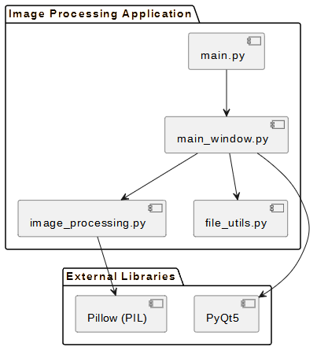
2. Диаграмма сценариев использования
Показывает основные взаимодействия пользователя с системой.
Основные сценарии:
- Выбрать изображение:
  - Пользователь вводит путь или выбирает изображение через диалоговое окно.
  - Программа отображает изображение.
- Конвертация в градации серого:
  - Пользователь нажимает кнопку "Convert to Grayscale".
  - Программа вызывает функцию обработки изображения и отображает результат.
- Перемещение изображения:
  - Пользователь нажимает кнопку "Move Image".
  - Программа перемещает файл в указанную папку.

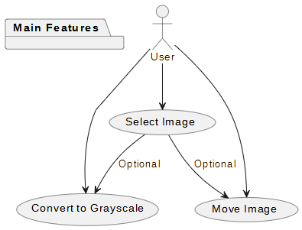
3. Диаграмма последовательности
Отражает последовательность вызовов для сценария "Конвертация в градации серого":
- Пользователь нажимает кнопку "Convert to Grayscale".
- MainWindow.handle_grayscale():
  - Проверяет корректность пути.
  - Вызывает convert_to_grayscale(image_path).
- convert_to_grayscale():
  - Загружает изображение.
  - Конвертирует в градации серого.
  - Сохраняет новое изображение.
- MainWindow.display_image():
  - Отображает преобразованное изображение.
- Выводит сообщение об успешной операции.

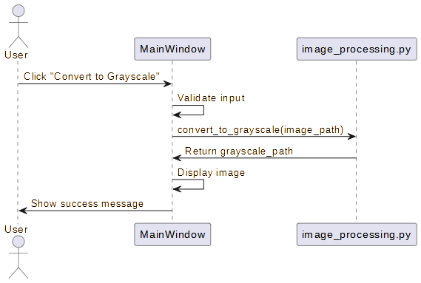
4. Диаграмма деятельности
Показывает общий процесс для сценария "Перемещение изображения":
- Начало.
- Пользователь нажимает "Move Image".
- Открывается диалог выбора директории.
- Программа проверяет:
  - Выбран файл.
  - Директория указана.
- Если условия выполнены:
  - Перемещает файл.
  - Выводит сообщение об успешной операции.
- Если условия не выполнены:
  - Выводит предупреждение.
- Конец.
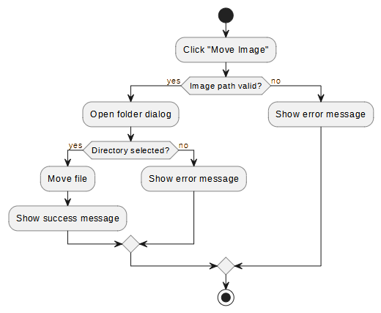
Скоростные показатели программы:
GUI Initialization Time: 0.0061 seconds
Image Processing Time: 0.0032 seconds
File Moving Time: 0.0003 seconds
Total Time: 0.0097 seconds

Размеры программы:
file_utils.py — 195 байт
image_processing.py — 252 байта
main.py — 252 байта
main_window.py — 3,36 КБ

1. PyQt5 (GUI - main_window.py)
PyQt5 — это мощный фреймворк для создания графических интерфейсов.

Возможности:
- Широкий функционал: Поддерживает создание сложных интерфейсов с множеством виджетов (кнопки, текстовые поля, окна диалогов и т.д.).
- Кроссплатформенность: Работает на Windows, macOS и Linux.
- Поддержка стилей: Можно настраивать внешний вид интерфейса через CSS или встроенные темы.
- Интеграция с Python: Позволяет легко связывать интерфейс с логикой программы.

Недостатки:
- Сложность: Более громоздкий синтаксис по сравнению с другими GUI-библиотеками, такими как Tkinter.
- Зависимость от Qt: Большой объем библиотеки увеличивает размер программы.
- Лицензия: Для коммерческого использования требуется приобрести лицензию.

Альтернативы:
- Tkinter:
  - Простая встроенная библиотека Python.
  - Подходит для небольших проектов.
  - Менее мощная по сравнению с PyQt5.
- Kivy:
  - Подходит для кроссплатформенной разработки, включая мобильные устройства.
  - Имеет интуитивный дизайн, но меньше возможностей для сложных интерфейсов.
- PySide:
  - Аналог PyQt5 с лицензией LGPL (подходит для коммерческого использования).

2. Pillow (PIL) (Обработка изображений - image_processing.py)
Pillow — это мощная библиотека для работы с изображениями.

Возможности:
- Широкий спектр инструментов: Поддержка различных форматов изображений, возможность изменения размеров, применения фильтров, преобразования в градации серого и т.д.
- Простота использования: Легко интегрируется в проекты.
- Кроссплатформенность: Работает на всех популярных ОС.

Недостатки:
- Ограничения в обработке: Не подходит для высокопроизводительных задач по сравнению с библиотеками на C++ (например, OpenCV).
- Поддержка форматов: Хотя поддерживает многие форматы, для специализированных задач (например, DICOM) требуются дополнительные библиотеки.

Альтернативы:
- OpenCV:
  - Более производительная библиотека для обработки изображений и компьютерного зрения.
  - Подходит для сложных задач, таких как распознавание лиц или обработки видео.
- ImageIO:
  - Легковесная библиотека для чтения и записи изображений.
  - Подходит для базовой обработки.

3. Стандартная библиотека Python (Работа с файлами - file_utils.py)
Python предлагает мощные встроенные модули для работы с файлами и каталогами.

Возможности:
- Модули os и shutil: Позволяют работать с файловой системой, копировать, перемещать, удалять файлы и директории.
- Простота интеграции: Не требуют установки сторонних библиотек.
- Поддержка всех ОС.

Недостатки:
- Отсутствие высокоуровневых функций: Нет инструментов для работы с облачными хранилищами или специальными файловыми форматами.
- Неинтуитивный интерфейс: Работа с путями может быть сложной без дополнительных библиотек, таких как pathlib.

Альтернативы:
- pathlib (Python 3.4+):
  - Современный способ работы с путями файловой системы.
  - Интуитивно понятный и удобный синтаксис.
- watchdog:
  - Подходит для мониторинга изменений в файловой системе в реальном времени.
- HDFS/S3 SDKs:
  - Для работы с распределенными хранилищами данных (например, Hadoop или Amazon S3).

